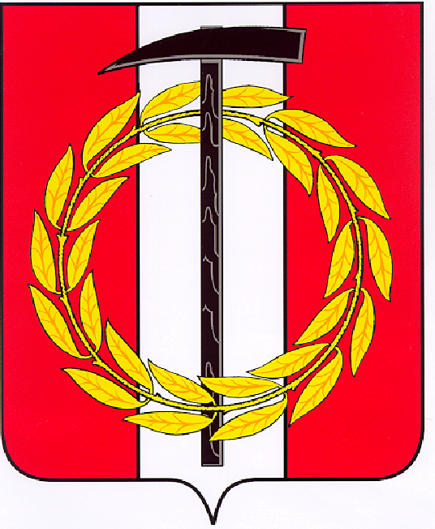

Собрание депутатов Копейского городского округа

Челябинской области

**РЕШЕНИЕ**

30.11.2022 652-МО

от _______________№_____

Об утверждении Положения об оплате труда работников муниципальных образовательных организаций, подведомственных управлению образования администрации Копейского городского округа

В соответствии с Трудовым кодексом Российской Федерации, постановлением Правительства Челябинской области от 11.09.2008 № 275-п «О введении новых систем оплаты труда работников областных государственных учреждений и органов государственной власти Челябинской области, оплата труда которых в настоящее время осуществляется на основе Единой тарифной сетки по оплате труда работников областных государственных учреждений», Положением «Об оплате труда муниципальных бюджетных, автономных и казенных учреждений Копейского городского округа», утвержденным решением Собранием депутатов Копейского городского округа от 29.10.2014 № 981-МО, в целях совершенствования оплаты труда работников образовательных организаций, подведомственных управлению образования администрации Копейского городского округа, Собрание депутатов Копейского городского округа

РЕШАЕТ:

1. Утвердить прилагаемое Положение об оплате труда работников муниципальных образовательных организаций, подведомственных управлению образования администрации Копейского городского округа (далее – Положение).
2. Отменить следующие решения Собрания депутатов Копейского городского округа:
3. от 27.05.2020 № 886-МО «Об утверждении Положения об оплате труда работников муниципальных образовательных организаций, подведомственных управлению образования администрации Копейского городского округа в новой редакции»;
4. от 26.08.2020 № 909-МО «О внесении изменений в решение Собрания депутатов Копейского городского округа от 27.05.2020 № 886-МО»;
5. от 30.09.2020 № 4-МО «О внесении изменений в решение Собрания депутатов Копейского городского округа от 27.05.2020 № 886-МО»;
6. от 25.11.2020 № 47-МО «О внесении изменений в решение Собрания депутатов Копейского городского округа от 27.05.2020 № 886-МО»;
7. от 26.05.2021№ 197-МО «О внесении изменений в Положение об оплате труда работников муниципальных образовательных организаций, подведомственных управлению образования администрации Копейского городского округа, утвержденное Решением Собрания депутатов Копейского городского округа от 27.05.2020 № 886-МО»;
8. от 30.06.2021 № 222-МО «О внесении изменений в решение Собрания депутатов Копейского городского округа от 27.05.2020 № 886-МО»;
9. от 24.11.2021 № 307-МО «О внесении изменений в решение Собрания депутатов Копейского городского округа от 27.05.2020 № 886-МО»;
10. от 24.08.2022 № 548-МО «О внесении изменений в решение Собрания депутатов Копейского городского округа от 27.05.2020 № 886-МО».
11. Управлению образования администрации Копейского городского округа пересмотреть условия труда работников муниципальных образовательных организаций и внести соответствующие изменения в локальные правовые акты с 01.01.2023 года.
12. Настоящее решение подлежит опубликованию в газете «Копейский рабочий» и размещению на официальном Интернет-сайте Собрания депутатов Копейского городского округа.
13. Настоящее решение вступает в силу с момента его официального опубликования в газете «Копейский рабочий».
14. Приложения № 1-5, 9 к Положению распространяют свое действие на правоотношения, возникшие с 01.10.2022 года.
15. Контроль исполнения настоящего решения возложить на постоянную комиссию Собрания депутатов Копейского городского округа по экономической, бюджетной и налоговой политике.

|  |  |
| --- | --- |
| Председатель Собрания депутатов  Копейского городского округа  Е.К. Гиске | Главы Копейского городского округа  А.М. Фалейчик |